LAMPIRAN
Lampiran 1. Keaslian penelitian narrative review terkait senyawa fitokimia dan aktivitas farmakologi dari spesies family Basellaceae sebagai obat luka
No. | Penulis, Tahun, Judul | Desain | Hasil
 | Alba, Thainara M., Pelegrin, C. M. G., Sobottka, Andrea M., 2020. Pharmacognosy ethnobotany, ecology, pharmacology, and chemixtry of Anredera cordifolia (Basellaceae) : a review.¹⁰ | Article review | Artikel ini memaparkan penggunaan tanaman Anredera cordifolia secara tradisional, ekologi, aktivitas farmakologi dan senyawa kimia yang ada di dalam tanaman. Database yang digunakan dari Scielo, Scopus, Web of Science, Medline, dan BioOne.
 | Deshmukh, S. A., Gaikwad, D.K. 2014. A review of the taxonomy, ethnobotany, phytochemistry and pharmacology of Basella alba (Basellaceae).⁹ | Article review | Artikel ini memaparkan tentang taksonomi, penggunaan tanaman Basella alba di masyarakat, senyawa kimia dan aktivitas farmakologi Basella alba.

Lampiran 2. Diagram alir seleksi artikel
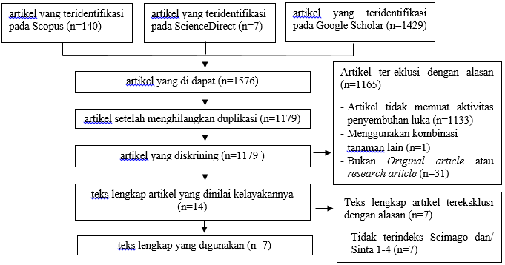

Lampiran 3. Kandungan senyawa fitokimia family Basellaceae
Golongan Senyawa | Spesies | Bagian tanaman | Metode | Pelarut | Kandungan kimia | Ref
Fenolik | Anredera cordifolia (Ten.) Steenis | Daun | Maserasi | Etanol 70% yang telah di destilasi | Tanin, fenol, flavonoid, | ²⁶
 |  | Daun | - | Etanol | Flavonoid | ²
Terpenoid | Anredera cordifolia (Ten.) Steenis | Daun | Maserasi | Etanol 70% yang telah di destilasi | Triterpenoid, steroid, | ²⁶
 | Anredera diffusa | Daun dan Batang | Maserasi | Etanol 90% | Asam oleanolat | ²⁷
alkaloid | Anredera cordifolia (Ten.) Steenis | Daun | Maserasi | Etanol 70% yang telah di destilasi | Alkaloid | ²⁶
Saponin | Anredera cordifolia (Ten.) Steenis | Daun | - | Etanol | Saponin | ²
 | Anredera cordifolia (Ten.) Steenis | Daun | Maserasi | Etanol 70% yang telah di destilasi | saponin | ²⁶
 | Anredera diffusa | Daun dan Batang | Maserasi | Etanol 90% | Saponin | ²⁷
Glikosida | Anredera cordifolia (Ten.) Steenis | Daun | Maserasi | Etanol 70% yang telah di destilasi | Glikosida | ²⁶

Lampiran 4. Aktivitas penyembuhan luka family Basellaceae secara in vitro dan in vivo
Spesies | Subjek | Bagian yang digunakan | Metode Isolasi | Dosis atau konsentrasi | Mekanisme | Ref
Studi in vivo
Anredera diffusa | Hewan uji mencit jantan (strain A) | Daun dan batang | Metode: maserasi, refluks, sokhletasi  Pelarut: etanol 90% | Konsentrasi asam oleanolat 40 µg/g | Meningkatkan aktivitas cicatrizant | ²⁷
Anredera cordifolia (Ten.) | Hewan uji tikus wistar jantan (Rattus norvegicus) | Daun | Metode: -  Pelarut: etanol | Konsentrasi 40% | Menurunkan jarak tepi luka dan jaringan granulasi | ²
 | Hewan uji mencit (Mus musculus) jantan penderita diabetes | Daun | Metode:-  Pelarut:- | Konsentrasi 35% | Meningkatkan kepadatan kolagen | ²³
 | Hewan uji marmot | Daun | Metode: maserasi  Pelarut: etanol | Konsentrasi 40% | Meningkatkan persentase penyembuhan luka | ²⁵
 | hewan uji tikus yang diinduksi alloxan | Daun | Metode: maserasi  Pelarut: etanol 96% | Konsentrasi gel 35% | Menurunkan diameter luka | ²⁴
Studi in vitro
Anredera cordifolia (Ten.) | Sel NIH-3T3 | Daun | Metode: maserasi  Pelarut: etanol 70% | Konsentrasi 62,5 µg/mL | Meningkatkan laju proliferasi sel fibroblas 3T3. | ²⁶
Ullucus tuberosus Caldas | EnzCheck Gelatinase/Collagenase assay kit, WST-8 assay, scratch assay, kit uji Pro-Collagen Type I C-Peptide (PIP), Solid Phase Sandwich ELISA | Umbi | Metode: sonikasi  Pelarut: aseton: air (75:25) | Konsentrasi 200 mg/mL | Meningkatkan aktivitas kolagenase, proliferasi, migrasi fibroblas kulit manusia, produksi pro-kolagen dan MMP-1. | ²⁸

